伊豆の国市 歴史めぐりスポット別しおり 番外編
火起こし体験
まいぎり式火起こし器を使って、摩擦熱で火をおこす体験です。マッチやライターが無い時代に、人々がどのようにして火を起こしていたのか、体験してみましょう。
- まいぎり式火起こし器とは？  火起こし器には「きりもみ式」「ひもきり式」「弓きり式」などの種類がありますが、中でも簡単に火を起こすことができるのが「まいぎり式」です。 | 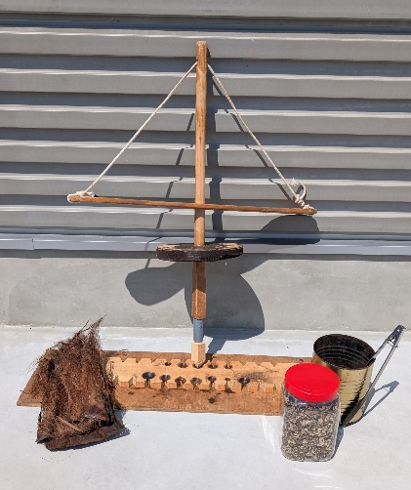  まいぎり式火起こし器  ↑乾燥ヨモギ  ↑シュロの皮  まいぎり式火起こし器と道具など  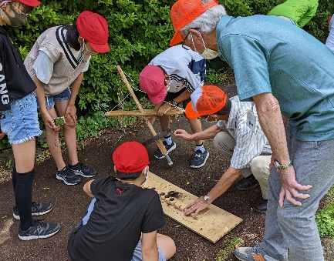  火起こし体験のようす
- 火を起こす手順
- 火起こし器と火切り板で摩擦を起こす。
- 木くずから煙が出て、火種ができたら、乾燥させたヨモギの葉を乗せて息を吹きかけ、酸素を送る。
- 火種が大きくなったら、シュロの皮で包み、手に持って大きく回す。
- 火が付いたら成功！
◇ 見てほしいポイント！
火を起こすには、熱・燃えやすいもの・酸素が必要です。火起こし体験の中で、どこに登場したかわかりましたか？
火起こし体験をやってみて、感想や気づいたことをメモしよう。

------------------------------------------------------------------------------------------

------------------------------------------------------------------------------------------

